三家子村宣讲活动

时间 | 2023年4月25日 | 地点 | 三家子村
活动  主题 | 紧紧系于党的二十大 | 参加  人员 | 三家子村两委班子、党员计28人
活  动  图  片 | 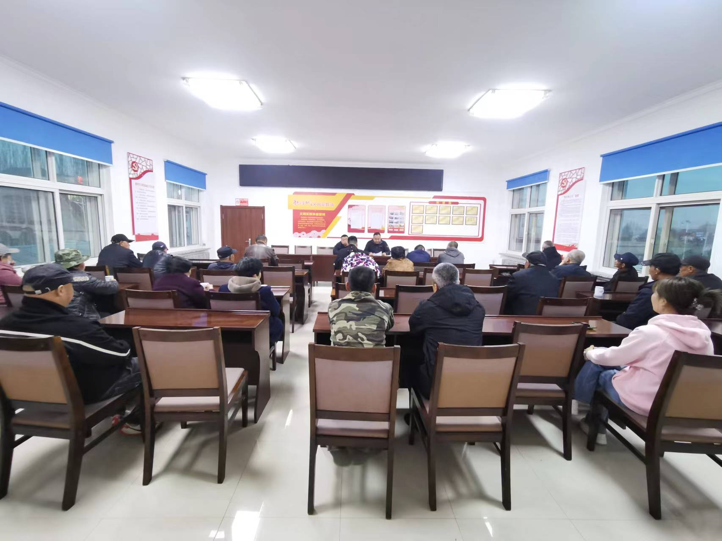  中国人民关注二十大，根本在于人民从历史和现实中深切感受到国家的强盛、人民的幸福、民族的复兴都紧紧系于中国共产党，未来更长时期党和国家事业发展又紧紧系于党的二十大。4月25日三家子村党支部组织全体党员深入学习，在支部内营造良好的学习气氛。  党的二十大是在我国迈上全面建设社会主义现代化国家新征程、向第二个百年奋斗目标进军的关键时刻召开的一次十分重要的大会，举国关注、世界瞩目。随着“两会”落下帷幕。  党的二十大闭幕后，世界政党政要广泛、持续来电来函热烈祝贺习近平再次当选中共中央总书记，多国领导人接踵访问中国，再次体现了国际社会对中国发展的坚定信心，对构建人类命运共同体的共识和期待。凝聚起和平发展、合作共赢的伟力，战胜前进道路上的困难和挑战，携手开创人类更加美好的未来。全党同志务必不忘初心、牢记使命，务必谦虚谨慎、艰苦奋斗，务必敢于斗争、善于斗争，坚定历史自信，增强历史主动，谱写新时代中国特色社会主义更加绚丽的华章。教育、科技、人才是全面建设社会主义现代化国家的基础性、战略性支撑。必须坚持科技是第一生产力、人才是第一资源、创新是第一动力，深入实施科教兴国战略、人才强国战略、创新驱动发展战略，开辟发展新领域新赛道，不断塑造发展新动能新优势。人民民主是社会主义的生命，是全面建设社会主义现代化国家的应有之义。全过程人民民主是社会主义民主政治的本质属性，是最广泛、最真实、最管用的民主。“一国两制”是中国特色社会主义的伟大创举，是香港、澳门回归后保持长期繁荣稳定的最佳制度安排，必须长期坚持。  全面贯彻习近平新时代中国特色社会主义思想，深刻阐述了新时代10年的伟大变革及其里程碑意义，习近平新时代中国特色社会主义思想的世界观、方法论和贯穿其中的立场观点方法，新时代新征程中国共产党的使命任务，中国式现代化的中国特色、本质要求和必须牢牢把握的重大原则等重大理论和实践问题，为贯彻落实打下坚实基础。首先要读原文、悟原理。全面建设社会主义现代化国家、全面推进中华民族伟大复兴，关键在党。我们党作为世界上最大的马克思主义执政党，要始终赢得人民拥护、巩固长期执政地位，必须时刻保持解决大党独有难题的清醒和坚定。全党必须牢记，全面从严治党永远在路上，党的自我革命永远在路上，决不能有松劲歇脚、疲劳厌战的情绪，必须持之以恒推进全面从严治党，深入推进新时代党的建设新的伟大工程，以党的自我革命引领社会革命  领导干部要原原本本学习报告，同时要把学习大会报告同学习大会系列讲话和相关文件结合起来，同学习党的十八大报告、十九大报告精神结合起来，联系着学。新时代以来，党的理论创新和实践创新是十分生动的，我们的学习也应该是生动的，不能仅停留在记住一些概念和提法。要紧密联系党的十八大以来党和国家事业取得的历史性成就、发生的历史性变革，联系这些年来我们走过的极不寻常、极不平凡的历程。

